ПРИМЕЧАНИЕ 3: ЦЕНТР ВИДЕОНАБЛЮДЕНИЯ — ПАРК ДРОНОВ

Дата: 23 июня 2026 года
Гриф: Строго конфиденциально. Только для операторов видеонаблюдения, командира ЧОП и Совета Основателей.
Расположение: Оголовок, Этаж 2, Центр видеонаблюдения (10×10 м).

---

1. НАЗНАЧЕНИЕ

Центр видеонаблюдения и парк дронов обеспечивают круглосуточный мониторинг наземного периметра (зона отчуждения 20 км), воздушного пространства и прилегающей территории. Дроны используются для патрулирования, разведки, поиска нарушителей и оценки состояния внешней среды после катастрофы.

---

2. ДОСТУП

- Кто имеет доступ: операторы видеонаблюдения (2 человека в смене), командир дежурной смены ЧОП, Глава Клана.
- Биометрия: отпечаток пальца.
- Кодовый замок: 6-значный код.
- Смена операторов: каждые 12 часов.

---

3. ОБОРУДОВАНИЕ ЦЕНТРА

| Оборудование | Количество | Описание |
|:---|:---|:---|
| Мониторы видеонаблюдения | 10 шт. | 4K, 27 дюймов, настенные. Выводят изображение со 100 камер периметра и дронов. |
| Пульты управления дронами | 2 шт. | Встроенные джойстики, сенсорный экран, дальность связи 20 км. |
| Серверные стойки | 2 шт. | Хранение видеоархива (глубина 60 суток), обработка сигналов с камер. |
| Кондиционер | 1 шт. | Охлаждение серверов, температура в помещении +18...+22°C. |
| Гарнитуры связи | 4 шт. | Связь с патрульными, командиром, командным центром (Этаж 3). |
| Резервный ИБП | 1 шт. | Обеспечивает работу центра при отключении электричества на 30 минут. |

---

4. ПАРК ДРОНОВ

4.1. DJI Matrice 300 RTK — 4 шт. (дальняя разведка)

| Характеристика | Значение |
|:---|:---|
| Производитель | DJI, Китай |
| Дальность полёта | 15 км (с ретранслятором) |
| Время полёта | 55 минут |
| Максимальная скорость | 82 км/ч |
| Полезная нагрузка | до 2,7 кг |
| Установленное оборудование | Тепловизор Zenmuse H20T (тепловизор + 20-кратный зум + лазерный дальномер) |
| Защита | IP45 (дождь, снег), обогрев батарей |
| Назначение | Патрулирование дальней зоны отчуждения (10–20 км от периметра), поиск крупных объектов, тепловизионная разведка ночью |
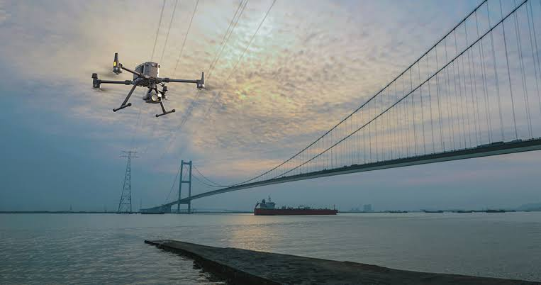
| Хранение | Ангары для дронов на вышках №12, №37, №62, №87 |

4.2. DJI Mavic 3 Thermal — 10 шт. (ближняя разведка)

| Характеристика | Значение |
|:---|:---|
| Производитель | DJI, Китай |
| Дальность полёта | 8 км |
| Время полёта | 45 минут |
| Максимальная скорость | 75 км/ч |
| Камера | 20 МП, 4K/60fps + тепловизор 640×512 пикселей |
| Защита | IP43 |
| Назначение | Быстрый облёт периметра, проверка срабатывания датчиков, сопровождение патрульных |
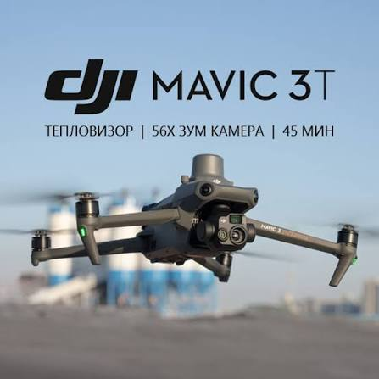
| Хранение | Зарядные станции в центре видеонаблюдения (4 шт.) + 6 в ангарах на вышках |

4.3. Autel EVO Max 4T — 6 шт. (ночное видение и автономность)

| Характеристика | Значение |
|:---|:---|
| Производитель | Autel Robotics, США |
| Дальность полёта | 10 км |
| Время полёта | 42 минуты |
| Камера | 50 МП, 8K + тепловизор + лазерный дальномер + ночное видение (Starlight) |
| Особенность | Полностью автономный полёт по заданному маршруту, облёт препятствий с помощью ИИ |
| Защита | IP55 |
| Назначение | Ночное патрулирование, автономный облёт периметра по расписанию |
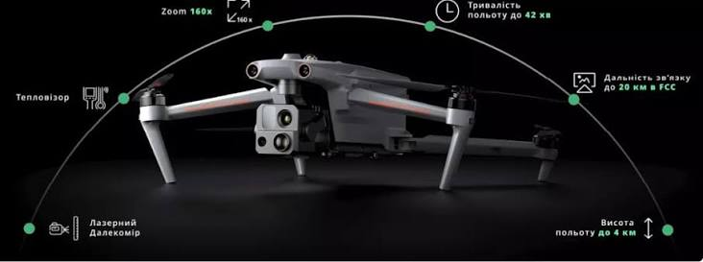
| Хранение | 3 в центре видеонаблюдения, 3 в ангаре у КПП |

---

4.4. Зарядные станции и ЗИП

| Наименование | Количество |
|:---|:---|
| Зарядные станции (одновременно заряжают 4 батареи) | 6 шт. |
| Запасные батареи (Matrice 300) | 12 шт. |
| Запасные батареи (Mavic 3) | 20 шт. |
| Запасные батареи (EVO Max) | 12 шт. |
| Запасные пропеллеры (всех типов) | по 20 комплектов |
| Ремонтный набор (паяльник, мультиметр, отвёртки) | 2 шт. |
| Запасные камеры и тепловизоры | по 2 шт. каждого типа |

---

5. РЕГЛАМЕНТ ПОЛЁТОВ

| Время | Действие |
|:---|:---|
| 06:00 | Автоматический запуск 2 × EVO Max 4T — облёт внешнего периметра (20 км) |
| 12:00 | Ручной запуск 1 × Matrice 300 — осмотр дальней зоны (северное направление) |
| 18:00 | Автоматический запуск 2 × EVO Max 4T — облёт внешнего периметра |
| 00:00 | Ручной запуск 1 × Matrice 300 — тепловизионный осмотр южного сектора |
| По тревоге | Запуск 2 × Mavic 3 Thermal — разведка места срабатывания датчика |

---

6. ОБСЛУЖИВАНИЕ

| Процедура | Периодичность |
|:---|:---|
| Зарядка батарей | После каждого полёта |
| Чистка корпуса и объективов | Раз в неделю |
| Проверка винтов и креплений | Раз в месяц |
| Калибровка компаса и IMU | Раз в 3 месяца |
| Полная диагностика | Раз в год |
| Замена батарей (ресурс 200 циклов) | По счётчику циклов |

Конец Примечания 3.

